Iniciamos sesión en portal de administración de office 365 <https://portal.office.com/adminPortal/>, del lado izquierdo nos dirigimos a Centro de administración y seleccionamos Exchange

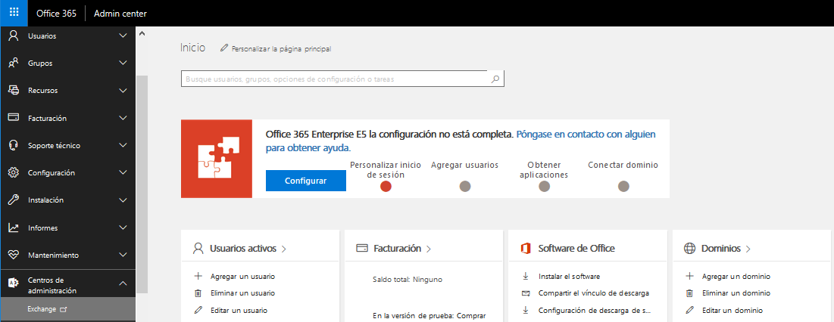

En el portal de administración de Exchange, nos dirigimos a Amenazas Avanzadas

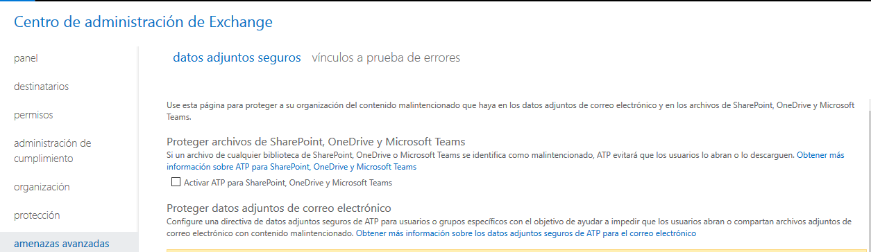

Activamos la casilla de protección de archivos de SharePoint, OneDrive y Microsoft Teams, clic en guardar

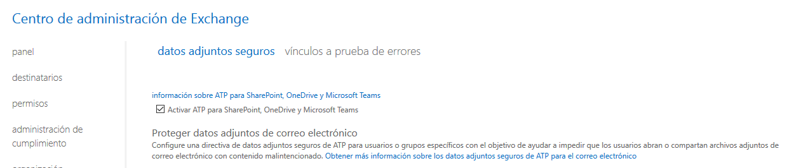

Damos clic en el signo + para agregar una nueva directiva



En la nueva directiva llenamos los datos solicitados:

* Nombre (Nombre de la directiva)
* Descripción (Breve descripción de la directiva)

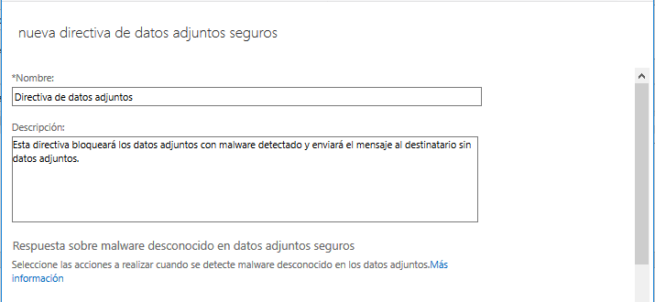

Posteriormente seleccionamos Sustituir, creamos la regla y damos clic en guardar

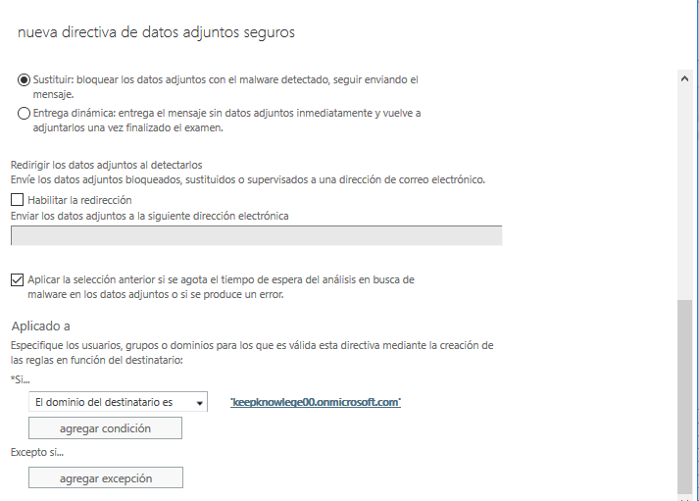

Posteriormente damos clic en Vínculos a prueba de errores y damos clic en el signo de “lápiz” para modificar la directiva Default existente (se tienen 2 opciones, configurar una directiva para toda la organización o configurar una directiva que se puede aplicar a determinados usuarios)

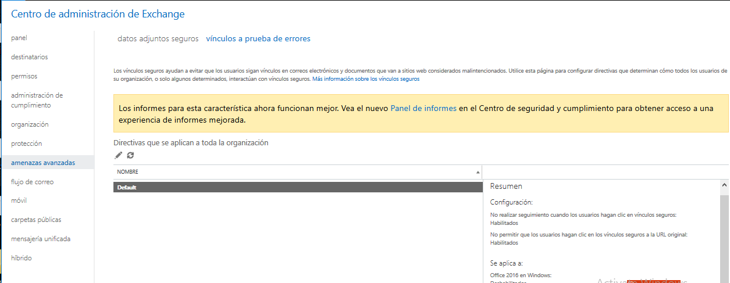

En la siguiente ventana podemos observar cómo se pueden agregar URL´s definidas para ser bloqueadas, activamos la casilla de usar vínculos seguros en Office 365 ProPlus, Office para iOS y Android (Esta acción hace que cuando un usuario hace clic en una dirección URL en una de las aplicaciones compatibles, Office 365 primero comprobará si es malintencionado. Si es así, se dirigirá al usuario a una página de advertencia para tomar medidas), clic en guardar

